報道資料（プレスリリース） 発信：埼玉県麺業組合 令和４年7月20日

県産農産物をたっぷり食べて健康長寿を応援！

「うまいぞ、埼玉！ サラダめんキャンペーン」７月２０日(水)開始

県産農産物を使った初のキャンペーン（23店舗が参加）

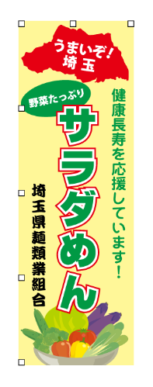
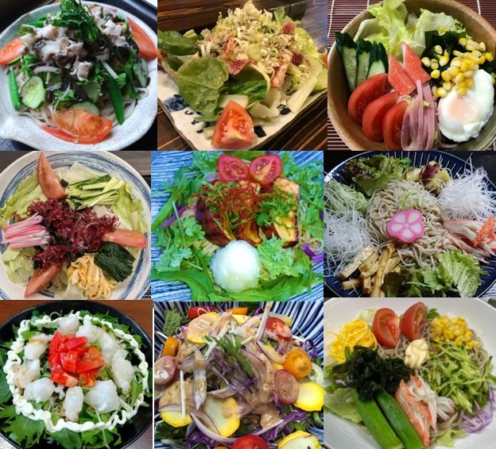
■この旗が目印

■料理写真

埼玉県麺類業生活衛生同業組合（略称：埼玉麺業組合 理事長：榎本一男）では、県内の加盟店舗による、初の『うまいぞ埼玉！ サラダめんキャンペーン』を開催します。
このキャンペーンは、県内で約２８０店舗が加盟する埼玉麺業組合が、健康食のお蕎麦うどんと、新鮮な県農産品を組み合わせることで、県民の皆様に、より健康になっていただこうと企画したものです。
新型コロナによる飲食店離れや、ウクライナ問題による原料高騰など、飲食業界・県内農業が厳しい状況に置かれる中で、現状を打破するきっかけになればと考えています。ぜひ、ご来店の程よろしくお願いいたします。
■開催期間：20２２年７月２０日（水）～9月３０日（金）
■キャンペーン名：うまいぞ埼玉！ サラダめんキャンペーン
■開催店舗：県内２２店舗
■提供するメニュー：各店舗オリジナルのサラダめん
県内産農産物を1点以上使用すること
■主催：埼玉県麺類業生活衛生同業組合
協力：キユーピー株式会社、さいたまヨーロッパ野菜研究会
サラダめんキャンペーン 参加店
 | 屋 号 | 住 所 | 電 話 番 号 | メニュー名 | 県 産 品 野 菜
 | みち庭 | 小鹿野町小鹿野1000-1 | 0494-75-0757 | サラダ麵 | トマト・きゅうり・ヤングコーン・レタス
 | おそば 田なか | 朝霞市栄町4-1-2 | 048-487-9601 | ぷっかけサラダ蕎麦  (うどん) | レタス・きゅうり・キャベツ・トマト  ブロッコリー
 | そば御膳むさしや | 川越市福田121-1 | 049-222-7747 | 10種の野菜サラダ蕎麦  (うどん) | キャベツ・きゅうり・ミニトマト・大場  ズッキーニ・水菜・赤玉ねぎ
 | 浅野屋 | ふじみ野市亀久保1136-24 | 049-264-2355 | 彩のトマもちシャキシャキサラダ蕎麦(うどん) | トマト・水菜・小松菜・そば粉
 | 江戸切そば英 | ふじみ野市上福岡5-1-15 | 049-264-2126 | 鴨生ハムと彩りサラダ蕎麦 | きゅうり・小松菜
 | 喜久家 | ふじみ野市亀久保4-7-20 | 049-261-3496 | 海藻サラダ蕎麦(うどん) | トマト・きゅうり・そば粉
 | 手打ちそばうどん富 | 入間郡三芳町上富155-2 | 049-258-1502 | 香り豚のしゃぶしゃぶサラダ黒ゴマ仕立て蕎麦  (うどん) | 香り豚。きゅうり・小松菜・水菜  ルッコラ・紫玉ねぎ・人参・そば粉・小麦粉
 | 竹むら | ふじみ野市上福岡1-11-8 | 049-264-2750 | 冷やしサラダうどん(蕎麦) | きゅうり・トマト・そば粉
 | 長寿庵 | ふじみ野市福岡武蔵野6-14 | 049-261-5179 | 冷やしたぬきサラダ蕎麦  (うどん) | 長ねぎ・きゅうり・トマト・小松菜
 | 大むら | ふじみ野市富士見台1-10 | 049-261-3458 | 冷やしサラダうどん(蕎麦) | きゅうり・トマト
 | 旭庵甚五郎 | ふじみ野市上福岡3-7-14 | 049-261-1274 | 県産野菜のサラダ蕎麦 | きゅうり・トマト・レタス・そば粉
 | 砂場 | 富士見市水子4217-1 | 049-253-0307 | 野菜天ぷら付みょうが蕎麦 | みょうが・大根・きゅうり
 | ほまれ庵 | 富士見市南畑新田176-5 | 049-254-2333 | - サラダうどん(蕎麦)  - おろし蕎麦 | きゅうり・トマト・水菜大根  大根・かいわれ大根
 | 朝日屋 | 越谷市東柳田町4-13 | 048-962-3901 | 揚げフィレンツェ茄子と  紫水菜サラダうどん(蕎麦) | さいたまヨーロッパ野菜  フィレンツェ茄子・紫水菜・カリーノケール トマトベリー
15 | えの本 | さいたま市桜区上大久保189-1 | 048-852-3049 | サラダ蕎麦 | きゅうり・トマト・オクラ・レタス  紫キャベツ・とうもろこし
16 | 味処山清 | ふじみ野市上福岡5-10-22 | 049-261-8006 | カニかまサラダうどん  (蕎麦) | 大根・サニーレタス・さつまいも
17 | 渦「尾張屋」 | 川越市菅原町19-4 | 049-222-2417 | 彩り夏野菜サラダ蕎麦 | ビーツロメインレタス
18 | 鈴や | 川越市新宿町5-20-7 | 049-246-6660 | 幸せの赤い蕎麦 | ビーツ・紫蘇
19 | 十限無 | 川越市久保町6-6 | 049-277-5752 | 沙羅蛇蕎麦 | トマト
20 | 寿庵喜多院店 | 川越市小仙波町1-2-11 | 049-225-1184 | サラダ麺 | きゅうり・レタス・ミニトマト
21 | 寿庵蔵の街店 | 川越市幸町3-18 | 049-226-9725 | 揚げ餅サラダ蕎麦 | 大根・大葉・抹茶
22 | 更科本店 | 越谷市蒲生寿町17-5 | 048-962-0203 | 冷やしサラダ鴨蕎麦 | きゅうり・越谷長ネギ
23 | たから屋 | 富士見市鶴瀬西3-1-2 | 049-251-2169 | サラダうどん | ミニトマト・きゅうり
24 | 大むら | 吉川市上内川118-1 | 048-992-0320 | サラダうどん | トマト・きゅうり・トウモロコシ
参加店増数の場合は随時更新致します。
【参考】
埼玉県麺類業生活衛生同業組合 http://saimen.or.jp
厚生労働大臣の許可を得て、国の振興指針に従い振興計画を実施する法人格を有する非営利団体です。
消費者ニーズの多様化に対応し、生衛業が経営の安定を図るために業界を一致団結します。
麺類組合では、主に次のような事業を行っています。
(1) 加盟店に対する衛生設備の維持や改善、経営の健全化に関する事業
(2) 営業施設の設備改善や経営の健全化に関する資金の斡旋
(3) 加盟店の営業に関する技術の改善向上に関する事業
(4) 加盟店の福利厚生に関する事業
(5) 加盟店の共済に関する事業
(6) お客様に還元できるよう、いろいろなイベント事業・慰問事業

＜お問合せ先＞
埼玉県麺類業生活衛生同業組合http://saimen.or.jp
<saitama-menrui@iaa.itkeeper.ne.jp>

〒330-0063 埼玉県さいたま市浦和区高砂4−4−17
TEL 048−862−1902 FAX048-862-0493 担当者携帯 宮寺 080-5049-8103
E-mail：ms.family-3b@ezweb.ne.jp

